الدرس العملي الثاني
تكوين النطف spermatogenesis
================================================================

- يمكن دراسة مراحل تكوين النطف بالأستعانة بمقاطع عرضية لخصية الفأر او الجرذ اذ تبدو الخصية في المقطع محاطة بنسيج رابط ليفي يدعى الغلالة البيضاء tunica albuginea ويمتد منه حواجز يقسم الخصية الى فصوص lobes والتي بدورها تقسم الى فصيصات lobules وكل فصيص يحتوي نبيبات منوية ملتوية .
تنشأ النطف أو الحيوانات المنوية داخل النبيبات المنوية semniferous tubules في الخصية testis ، اذ تنتظم المراحل المختلفة لتكوين النطف على شكل نسيج طلائي طبقي مكعبي يدعى بالنسيج الطلائي الجرثومي germinal epithelium وتظهرالخلايا المكونة للنطف بترتيب محدد حسب موقعها في جدار النبيب المنوي .
- يمكن تقسيم الخلايا التي يمكن ملاحظتها في مق bbطع الخصية الى نوعين :
أ- الخلايا الجنسية او الخلايا المكونة للنطف
وتكون مضلعة الشكل ذات انوية كروية ويمكن تمييزها حسب موقعها في جدار النبيب المنوي حسب تسلسلها ابتداء من محيط النبيب الى تجويفه :
1- سليفة النطفة spermatogonium
- تمثل سليفات النطف الخلايا القاعدية للنسيج الطلائي الجرثومي وتستند على الغشاء القاعدي
- تكون نواة سليفة النطفة ذات شبكة كروماتينية متوسطة الكثافة وتظهر فيها نوية واحدة عادة وتكون محاطة بغلاف نووي
- تكون سليفة النطفة 2n وتنقسم اعتياديا لتعطي سليفات نطف اخرى
- تعانى سليفة النطفة نموا وتكبر بالحجم لتكون الخلية النطفية الاولية
2- الخلية النطفية الاولية primary spermatocyte
- تنشا الخلية النطفية الاولية من نمو سليفة النطفة وبالتالي تكون اكبر حجما منها وتكون ايضا 2n
- الخلايا النطفية الاولية هي اكبر الخلايا التي يمكن ملاحظتها في جدار النبيب المنوي وتكون نواتها في احد اطوار الانقسام الاختزالي الاول
- تمر الخلية النطفية الاولية بالانقسام الاختزالي الاول لتكون خليتين نطفيتين ثانويتين
3- الخلية النطفية الثانوية secondary spermatocyte
- تمر الخلية النطفية الأولية بالأنقسام الأختزالي الأول ويكون متساوي وينتج عنه تكوين خليتان نطفيتان ثانويتان secondary spermatocytes متساويتان في الحجم وتكون كل منها 1n متصلتان مع بعضهما بجسر سايتوبلازمي
- يكون حجم الخلايا النطفية الثانوية أصغر قليلا من حجم الخلايا النطفية الأولية ولكن يصعب مشاهدتها في مقاطع النبيب المنوي لأن عمرها قصير وتدخل الأنقسام الأخترالي الثاني بسرعة وينتج عنه تكوين اربع أرومات نطف
4- ارومات النطف spermatids
- تدخل الخليتان النطفيتان الثانويتان الانقسام الاختزالي الثاني لتكون اربع أرومات نطف متساوية في الحجم ترتبط مع بعضها بجسور سايتوبلازمية
- تكون ارومات النطف 1n وهي أصغر الخلايا في النبيب المنوي وتمثل الخلايا السطحية ضمن النسيج الطلائي الجرثومي وتحيط بتجويف النبيب وهي ذات شكل كروي ونواتها كروية الشكل فاتحة اللون تمتلك نوية وسطية واضحة ، وتلتصق هذة الخلايا في خلايا سرتولي ضمن اخاديد عميقة لكي تعاني عملية التمايز الى نطف بعملية تدعى بالتحول النطفي
5- التحول او التخصص النطفي spermiogenesis
تعاني ارومة النطفة تغيرات شكلية وتركيبية في نواتها كما يتكون كل من الجسيم الطرفي والعنق والقطعة الوسطية والذنب فيها لكي تتحول الى نطف ( sperms (spermatozoa تكون 1n ويمكن ملاحظتها وهي ملتصقة بقمم خلايا سرتولي او متحررة في تجويف النبيب المنوي

ب- الخلايا الجسمية في الخصية
1- خلايا سرتولي sertoli cells
خلايا سرتولي عبارة عن خلايا عمودية او اسطوانية الشكل تستقر قواعدها على الغشاء القاعدي للنسيج الطلائي اما قممها فتنطمر فيها النطف قبل تتحررها الى تجويف النبيب المنوي بعملية تسمى spermiation ، حدود خلايا سرتولي غير منتظمة بسبب ارتباط الخلايا المكونة للنطف على سطحها بأخادبد عميقة وترتبط خلايا سرتولي مع بعضها باتصالات وثيقةtight junctions وتحتوي خلية سرتولي على نواة هرمية او مثلثة الشكل فاتحة اللون ذات نوية كبيرة واضحة. وتفقد قدرتها على الانقسام بعد التمايز وتقوم هذة الخلايا بالوظائف الآتية :
- امداد الخلايا المكونة للنطف بالغذاء
- تقوم بوظيفة التهامية من خلال ازالة السايتوبلازم الفائض عن الحاجة (الاجسام المتبقية ) من ارومة النطفة عند تحولها الى نطفة
- تسهل انتقال النطف الى تجويف النبيب المنوي و كذلك الى البربخ بواسطة سائل يفرز من خلايا سرتولي يدعى testicular fluid
- الاتصالات الوثيقة (tight junction) لخلايا سرتولي تشكل حاجز الدم للخصيتين blood testis barrier والذي يقوم بتجهيز الدم الى كل اجزاء الخصية
- تسيطر على دخول وخروج المغذيات والهرمونات وبقية المواد الكيميائية الى النبيبات المنوية
- تفرز هرمون inhibin الذي يثبط افراز هرمون FSH كما تفرز بروتين مرتبط بالاندروجين ABPالذي يسهل انتقال الاندروجين (التستوستيرون) من خلال ارتباطه معه الى النبيبات المنوية لتحفيزها على تكوين النطف وكذلك لتحفيز النسيج ألطلائي للغدد الملحقة او المساعدة على إفراز السائل المنوي.

2- خلايا لايدك leydig cells او interstitial cells of leydig
خلايا لايدك تقع بين النبيبات المنوية وتنشا من الاديم المتوسط وهي خلايا متعددة الاضلاع ذات نواة مركزية الموقع او قد توجد نواتين والسايتوبلازم حامضي غني بالدهون او السترويدات تقوم بإفراز هرمون الخصية او الرجولة testosterone او قد يسمى هرمون الاندروجين androgen ووظيفة هذا الهرمون هو تحفيز عملية تكوين النطف و نموالغدد الملحقة التي تفرز السائل المنوي وظهور الصفات الجنسية الثانوية لدى الذكر عند البلوغ.

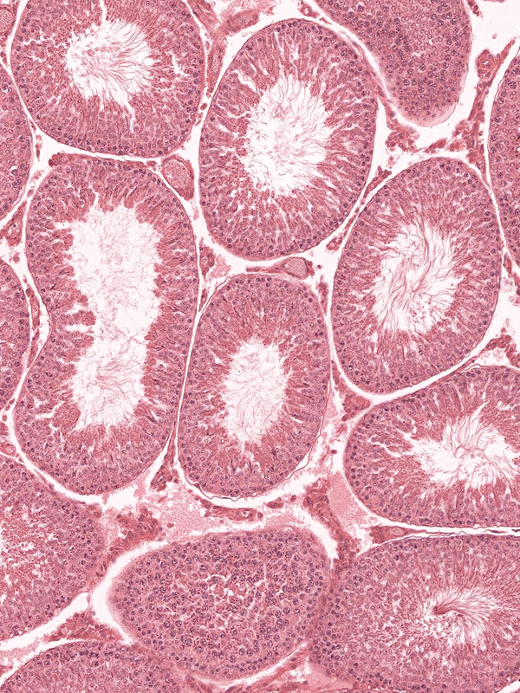

Transverse section in testis of mouse or rat showing spermatogenesis

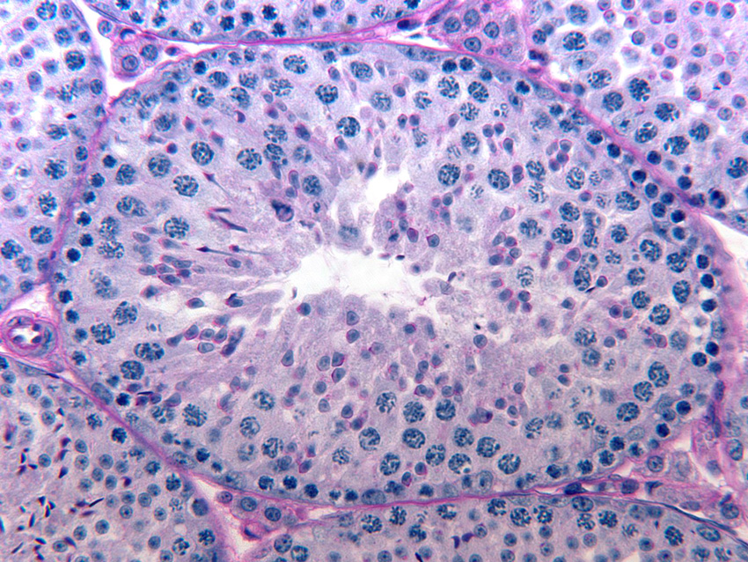

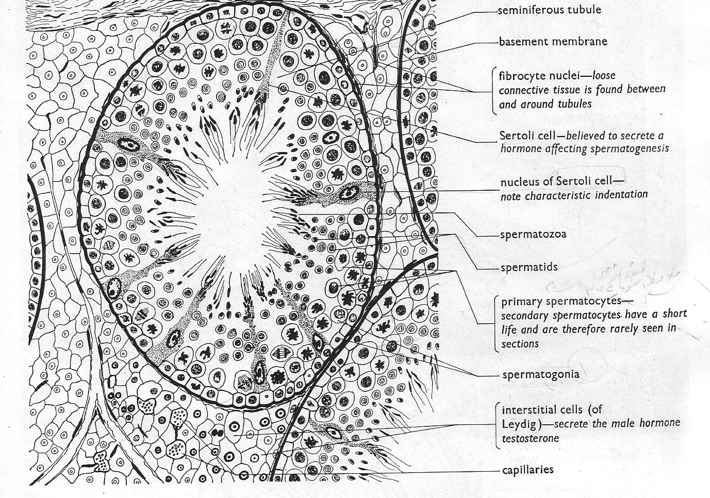
Part of cross section of seminiferous tubule showing spermatogenesis

